

Procesamiento Digital de Señales

*Prof.: Dr. Juan Carlos Rojas*

Proyecto 2

Compresión de Audio

*Integrantes*:

Diego Herrera

Fernando Paris

Esteban Rivera

Kevin Víquez

200324558

2005101153

2018319491

200944341

*Noviembre 2018*

Tabla de Contenidos

1 Introducción 3

2 Metodología 4

3 Análisis de Resultados 5

4 Conclusiones 13

5 Referencias 14

Tabla de Ilustraciones

Ilustración 1. Magnitud de filtros para división multi-banda 5

Ilustración 2. Fase de filtros para división multi-banda 5

Ilustración 3. Respuesta al impulso de filtros para división multi-banda 6

Ilustración 4. Respuesta a un pulso de filtros para división multi-banda 6

Ilustración 5. Diagrama de polos y ceros de filtros para división multi-banda 7

Ilustración 6. Separación de bandas en el tiempo 7

Ilustración 7. Separación de bandas en frecuencia 8

Ilustración 8. Separación de bandas en frecuencia para el filtro 1 9

Ilustración 9. Separación de bandas en frecuencia para el filtro 2 10

Ilustración 10. Separación de bandas en frecuencia para el filtro 3 11

Ilustración 11. Separación de bandas en frecuencia para el filtro 4 12

# Introducción

La estenografía es la ciencia de “esconder” datos manipulando una señal portadora y sus caracterís

# Metodología

Para la implementación del algoritmo deseado se utilizó un modelo de sistema de dos etapas, un

# Análisis de Resultados



Ilustración 1. Magnitud de filtros para división multi-banda



Ilustración 2. Fase de filtros para división multi-banda



Ilustración 3. Respuesta al impulso de filtros para división multi-banda



Ilustración 4. Respuesta a un pulso de filtros para división multi-banda



Ilustración 5. Diagrama de polos y ceros de filtros para división multi-banda



Ilustración 6. Separación de bandas en el tiempo

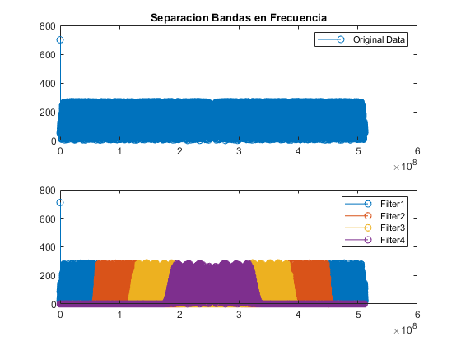

Ilustración 7. Separación de bandas en frecuencia



Ilustración 8. Separación de bandas en frecuencia para el filtro 1



Ilustración 9. Separación de bandas en frecuencia para el filtro 2



Ilustración 10. Separación de bandas en frecuencia para el filtro 3



Ilustración 11. Separación de bandas en frecuencia para el filtro 4

# Conclusiones

* Existen métodos más eficientes para la estenografía como el de la codificación en LSB.

# Referencias

[1] https://www.allaboutcircuits.com/technical-articles/overlap-add-method-linear-filtering-based-on-the-discrete-fourier-transform/